МИНИСТЕРСТВО НАУКИ И ВЫСШЕГО ОБРАЗОВАНИЯ
РОССИЙСКОЙ ФЕДЕРАЦИИ

ФЕДЕРАЛЬНОЕ ГОСУДАРСТВЕННОЕ БЮДЖЕТНОЕ
ОБРАЗОВАТЕЛЬНОЕ УЧРЕЖДЕНИЕ ВЫСШЕГО ОБРАЗОВАНИЯ
«ВОРОНЕЖСКИЙ ГОСУДАРСТВЕННЫЙ ТЕХНИЧЕСКИЙ
УНИВЕРСИТЕТ»
(ФГБОУ ВО «ВГТУ», ВГТУ)
Факультет информационных технологий и компьютерной безопасности
(факультет)
Кафедра Систем управления и информационных технологий в строительстве

КУРСОВОЙ ПРОЕКТ

по дисциплине: «Основы программирования и алгоритмизации» .
Тема: «Разработка программы анализа функций»

Расчетно-пояснительная записка

Разработал студент В.А. Самсонова
Подпись, дата Инициалы, фамилия

Руководитель О.В. Минакова
Подпись, дата Инициалы, фамилия

Члены комиссии
Подпись, дата Инициалы, фамилия

Подпись, дата Инициалы, фамилия

Подпись, дата Инициалы, фамилия

Нормоконтролер
Подпись, дата Инициалы, фамилия

Защищена _________________ Оценка
дата

ВОРОНЕЖ 2025
МИНИСТЕРСТВО НАУКИ И ВЫСШЕГО ОБРАЗОВАНИЯ
РОССИЙСКОЙ ФЕДЕРАЦИИ

ФЕДЕРАЛЬНОЕ ГОСУДАРСТВЕННОЕ БЮДЖЕТНОЕ
ОБРАЗОВАТЕЛЬНОЕ УЧРЕЖДЕНИЕ ВЫСШЕГО ОБРАЗОВАНИЯ
«ВОРОНЕЖСКИЙ ГОСУДАРСТВЕННЫЙ ТЕХНИЧЕСКИЙ УНИВЕРСИТЕТ»
(ФГБОУ ВО «ВГТУ», ВГТУ)

Кафедра Систем управления и информационных технологий в строительстве

ЗАДАНИЕ
на курсовой проект

по дисциплине: «Основы программирования и алгоритмизации»
Тема: «Конструирование программы анализа функции»

Студент бИЦ-251 Самсонова Виолетта Алексеевна
Группа, фамилия, имя, отчество

Номер варианта 23
Технические условия:. процессор: AMD(R) Ryzen(TM) 5 2500u CPU @
. 3.60GHz, AMD RX560X, ОС:Windows 10, ОЗУ: 16.00 ГБ

Содержание и объем работы (графические работы, расчеты и прочее)
.17 стр., 12 рис., 1 табл.

Сроки выполнения этапов:. анализ и постановка задачи (07.10.25); разработка пошаговой детализации программы (6.10-11.11.25); реализация программы (11.11-05.12.25); тестирование программы (06.12-11.12.25); оформление пояснительной записки (11.12-14.12.25).

.
Срок защиты курсового проекта: 30 декабря 2025

Руководитель . О.В. Минакова
Подпись, дата Инициалы, фамилия

Задание принял студент В.А. Самсонова
Подпись, дата Инициалы, фамилия
Замечания руководителя

СОДЕРЖАНИЕ

ВВЕДЕНИЕ 5
1 Постановка задачи 6
2 Реализация программмы 9
2.1 Выбор средств реализации 9
2.2 Анализ кода программы 9
3 Тестирование программы 13
ЗАКЛЮЧЕНИЕ 16
СПИСОК ИСПОЛЬЗОВАННЫХ ИСТОЧНИКОВ 17
ПРИЛОЖЕНИЕ А 18

ВВЕДЕНИЕ

Анализ и исследование математических функций являются фундаментальными задачами в вычислительной математике, физике, инженерии и экономике. В процессе обучения и практической работы часто возникает необходимость в получении конкретных численных результатов: вычислении значений, построении таблиц, интегрировании, решении уравнений и дифференцировании. Автоматизация этих процессов с помощью специализированного программного обеспечения позволяет существенно повысить точность вычислений, исключить рутинные ошибки и сфокусироваться на интерпретации результатов.
Разработка консольного приложения, объединяющего ключевые операции анализа функций, является актуальной учебно-практической задачей, демонстрирующей применение алгоритмических методов и принципов структурного программирования.
Целью данного курсового проекта является разработка программы на языке C, которая может вычислять значение f(x) в точке, умеет строить таблицу x→f(x) на интервале, вычислять определенный интеграл методом трапеций на заданном интервале, осуществлять поиск x: f(x) ≈Y, находить производную f(x) в точке.
Задачами курсового проекта является:
- Разработать программную реализацию заданной функции.
- Создать интерактивное меню для пользователя.
- Требуется разработать и реализовать четыре основных метода численного анализа.
- Протестировать результаты работы программы.

1 Постановка задачи

Разрабатываемая программа позволяет анализировать данную (1) функцию:
$f\left(x\right)=\left\{\begin{aligned}\frac{sin2x}{x}, x< -0.5 \\ e^{1/x}, -0.5≤x<0 \\ \sum_{n=0}^{4}{\frac{{(-1)}^{n}x^{2n}}{\sqrt{n!}},} x≥0\end{aligned}\right.$ (1)
где e — экспонента значения. Для выполнения поставленной задачи программа должна выполнять следующие функции:
1) находить значение в точке;
2) выводить таблицу значений;
3) вычислять интеграл (методом трапеций);
4) находить X по Y;
5) вычислять производную в точке.
Графики представлены на рисунке 1. Из графиков следует, что функция не определена в точке x=0, что следует учесть при вводе значений пользователем.
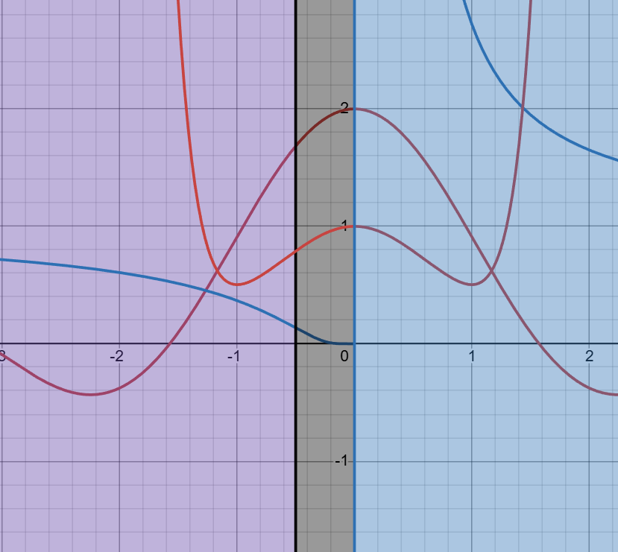
Рисунок 1 - Графики
Контрольный пример для тестирования функции представлен в таблице 1.1
Таблица 1 – Значения функции при заданных значениях аргумента функции V(x):

Таблица 1
 | Введенное значение | Полученный результат
Значение в точке | 1 | 0,502
Таблица значений | Начало интервала: 0,1  Конец интервала: 0,5  Количество шагов: 3 | x  0,1  0,23  0,36  0,5 | f(x)  0,99  0,94  0,8  0,7
Интеграл (метод трапеций) | Начало интервала: 0,1  Конец интервала: 0,5  Количество разбиений: 5 | f(x)dx = 0,36 на [0,1; 0,5]]
Поиск по X и Y | y = 0,5 | x = -1,2 f(x) = 0,5  x = -0,5 f(x) = 1,6  x = -0,03 f(x) = 0
Производная в точке | x = 1 | f'(1) = 0,011

Согласно заданию, программа должна выполнять вычисление интеграла методом трапеций.
В этом коде для поиска корней используется комбинация двух методов: метод сканирования (грубый поиск), метод половинного деления (бисекции).
Запись в файл – с использованием стандартных функций языка.
Для взаимодействия пользователя с программой предусмотрено меню, схема диалога на рис. 2:
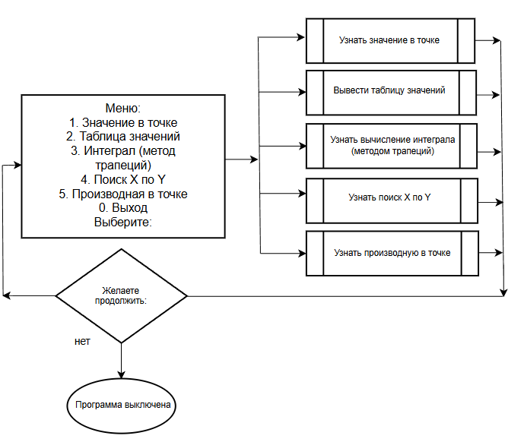
Рисунок 2 – Блок-схема диалога с пользователем

2 Реализация программы

2.1 Выбор средств реализации

В данной главе будет подробно рассмотрена реализация программы, разработанной с использованием языка программирования Си. Язык Си был выбран благодаря своей высокой эффективности, гибкости и широкому применению для создания системного программного обеспечения и приложений. Он предоставляет разработчику низкоуровневый доступ к памяти и ресурсам системы, что позволяет создавать оптимизированные и производительные решения.
Кроме того, язык Си обладает богатой библиотекой стандартных функций, что упрощает процесс разработки. Его популярность и обширное сообщество обеспечивают доступ к большому количеству ресурсов и документации, что делает его идеальным выбором для образовательных и научных проектов.
Для разработки программы была выбрана среда Microsoft Visual Studio 2019. Эта интегрированная среда разработки (IDE) предлагает мощные инструменты для написания, отладки и тестирования кода, что значительно ускоряет процесс разработки. Удобный интерфейс и поддержка современных стандартов языка Си делают работу в данной среде комфортной и продуктивной. Таким образом, использование языка Си в сочетании с Microsoft Visual Studio 2019 обеспечило надежную базу для реализации данной программы.

2.2 Анализ кода программы

В данной курсовой работе разработана программа на языке C, предназначенная для исследования и анализа кусочно-заданной математической функции. Программа предоставляет интерактивный интерфейс для выполнения различных математических операций, включая вычисление значений функции в точках, построение таблиц значений, численное интегрирование, поиск корней уравнений и вычисление производных.
В начале программы подключаются стандартные библиотеки: stdio.h отвечает за ввод и вывод — например, когда пользователь вводит числа или программа показывает результаты. Библиотека math.h содержит математические функции вроде синуса, экспоненты и возведения в степень. Библиотека locale.h помогает правильно отображать русский текст.
В программе есть две важные константы. EPS задаёт точность вычислений — она равна 0.000001, и это нужно для сравнения чисел с плавающей точкой. MAX_ITER ограничивает количество повторений в циклах, чтобы программа не зациклилась.
Главная функция программы показывает меню с шестью пунктами (рис. 3):

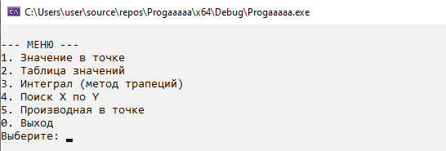
Рисунок 3 – Меню программы

Программа работает в цикле — после выполнения каждого действия она снова показывает меню, пока пользователь не выберет выход. Сама функция определена тремя разными способами в зависимости от X:
1) если x меньше -0.5, считается sin(2*x)/x;
2) если X между -0.5 и 0, считается exp(1/x);
3) если X больше или равен 0, считается сумма специального ряда от 0 до 4;
Функция calculate_value просто спрашивает у пользователя число X, вычисляет f(X) и показывает результат.
Функция f(double x) (рис. 4) - кусочно-заданная функция, определенная на трех интервалах:
Для x < -0.5: sin(2*x)/x использует тригонометрическую функцию синуса, деление на ноль при x = 0, но эта точка не входит в данный интервал.
Для -0.5 ≤ x < 0: exp(1/x) использует экспоненциальную функцию, при x - 0⁻ значение стремится к 0 (поскольку 1/x → -∞), при x - -∞ значение стремится к 1.
Для x ≥ 0: Сумма ряда ∑(-1)^n * x^(2n) / sqrt(n!) для n = 0..4 вычисляет частичную сумму степенного ряда, использует факториал в знаменателе и чередующийся знак обеспечивается множителем (-1)^n:
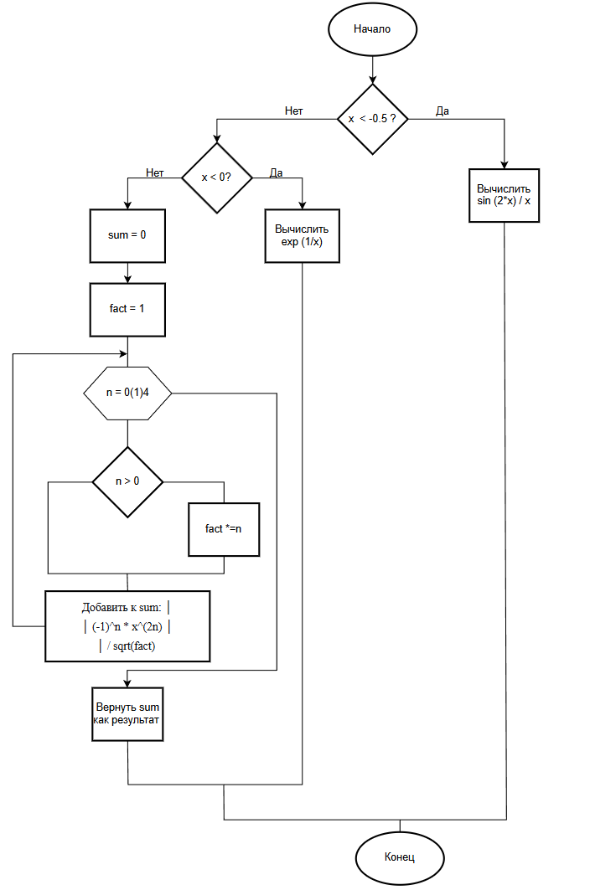
Рисунок 4 – Блок-схема к функции f(double )
Функция build_table строит таблицу. Пользователь вводит начало и конец отрезка, а также сколько точек нужно рассчитать. Программа равномерно распределяет точки на отрезке, вычисляет в каждой из них значение функции и красиво выводит таблицу.
Функция calculate_integral вычисляет интеграл методом трапеций. Пользователь задаёт границы интегрирования и на сколько частей разбить отрезок. Программа вычисляет площадь под кривой как сумму площадей маленьких трапеций.
Функция find_x_by_y решает уравнение f(x) = y. Пользователь вводит значение Y, а программа ищет, при каких X функция принимает это значение. Сначала она ищет интервалы, где функция пересекает нужный уровень, а потом уточняет корень методом деления пополам.
Функция calculate_derivative вычисляет производную. Она использует метод центральных разностей — вычисляет функцию в точках x+h и x-h, а потом находит производную по формуле. Шаг h выбран небольшим (0.0001), чтобы обеспечить хорошую точность.
Программа проверяет вводимые данные на корректность. Например, если пользователь пытается построить таблицу с отрицательным количеством шагов или вычислить интеграл, где начало больше конца, программа сообщит об ошибке.
Все вычисления выполняются с высокой точностью, используются числа типа double. Результаты выводятся с разумным количеством знаков после запятой, чтобы их было удобно читать.

3 Тестирование программы

При запуске программы появляется консоль с меню, где предлагается выбор действия (рис. 5):

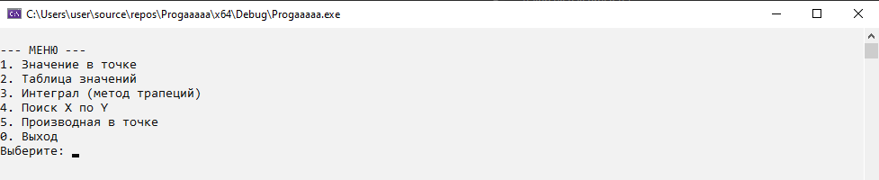
Рисунок 5 – Меню Программы

При выборе варианта 1 (Значение точки) - программа запрашивает значение x, после чего вычисляет и выводит результат функции в этой точке. Протестируем 3 значения в 3 интервалах (рис. 6, 7, 8):

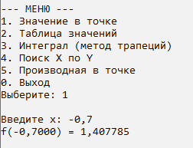
Рисунок 6 – Тестирование значения -0,7
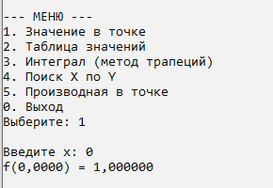
Рисунок 7 – Тестирование значения 1
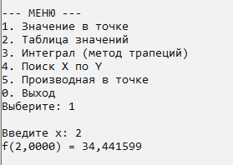
Рисунок 8 – Тестирование значения 2

При выборе 2 (Таблица значений) пользователь вводит начало и конец интервала, а также количество шагов. Программа строит таблицу значений функции с заданным шагом (рис. 9):

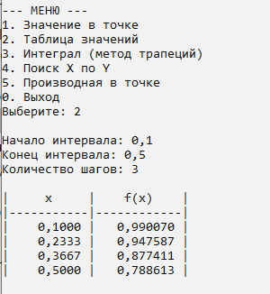
Рисунок 9 – Тестирования таблицы значений
Тестирование показало, что таблица формируется корректно. Далее протестируем выбор 3 – интеграл. Здесь реализовано численное интегрирование методом трапеций. После ввода пределов интегрирования и количества разбиений программа вычисляет приближённое значение определённого интеграла (рис. 10):
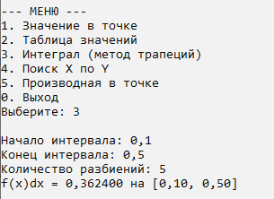
Рисунок 10 – Тестирование метода трапеций

При выборе 4 (поиск по X и Y) программа ищет корни уравнения f(x) = Y на отрезке [-10, 10] методом бисекции. Пользователь вводит значение Y, после чего осуществляется поиск интервалов смены знака и уточнение корней (рис. 11):

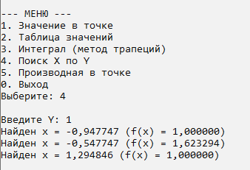
Рисунок 11 – Тестирование поиска x по y

При выборе 5 (Производная в точке) вычисляется производная функции в заданной точке с использованием симметричной разностной схемы (рис. 12):

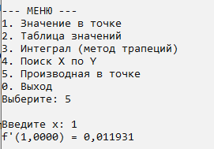
Рисунок 12 – Тестирование производной точки

ЗАКЛЮЧЕНИЕ

В ходе выполнения курсового проектирования разработана программа на языке С, которая позволяет выполнять следующие операции:
- вычисление значения сложной кусочно-заданной функции;
- табулирование функции
- численное интегрирование методом трапеций;
- решение уравнения f(x) = Y методом бисекции;
- численное дифференцирование по центральной разностной схеме.
Программа демонстрирует устойчивость работы при обработке различных входных данных, включая пограничные случаи и точки стыка участков функции. Реализованная модульная структура кода обеспечивает легкость его сопровождения, модификации и расширения функциональности. Проведенные тестовые расчёты подтвердили корректность реализации численных методов и адекватность полученных результатов.
Таким образом, цель курсового проекта достигнута - создано работоспособное, корректно функционирующее программное обеспечение для комплексного исследования математической функции, соответствующее всем предъявленным требованиям.
Код программы загружен на github

СПИСОК ИСРОЛЬЗОВАННЫХ ИСТОЧНИКОВ
1. Фридман А.Л. Язык программирования Си++. - 2-е изд. - Москва: ИНТУИТ.РУ, 2004. - 261 с.
2. Практикум по Си // Практикум по Си URL: https://sites.google.com/view/course-of-study1-c/%D0%B3%D0%BB%D0%B0%D0%B2%D0%BD%D0%B0%D1%8F (дата обращения: 15.11.2025).
3. METANIT.COM // Сайт о программировании URL: https://metanit.com/ (дата обращения: 10.12.2025).
4. Климова Л.М.. Основы практического программирования на языке Си. М .: Издательство ПРИОР, 1999, 464 с.
5. В.В. Подбельский, С.С.Фомин. Программирование на языке Си. М .: ФиС, 1999, 600 с.
6. МакГрат, М. Программирование на C для начинающих / М. МакГрат. - М.: Эксмо, 2015. - 192 c.
7. Мартынов, Н.Н. Программирование для Windows на C / Н.Н. Мартынов. - М.: БИНОМ, 2013. - 528 c.
8. Перри, Г. Программирование на C для начинающих / Г. Перри, Д. Миллер. - М.: Эксмо, 2015. - 368 c.
9. Гриффитс, Д. Изучаем программирование на C / Д. Гриффитс, Д. Гриффитс. - М.: Эксмо, 2015. - 624 c.
10. Гукин, Д. Программирование на C для чайников / Д. Гукин. - М.: Диалектика, 2019. - 384 c.
11. Павловская, Т.А. С/ С++. Структурное программирование: Практикум / Т.А. Павловская, Ю.А. Щупак. – СПб.: Питер, 2007. – 239 с.

ПРИЛОЖЕНИЕ А
(обязательное)
Листинг программы
#define _CRT_SECURE_NO_WARNINGS
#include <stdio.h>
#include <math.h>
#include <locale.h>

#define EPS 1e-6
#define MAX_ITER 100

double f(double x);
void calculate_value(void);
void build_table(void);
void find_x_by_y(void);
void calculate_derivative(void);
void calculate_integral(void);

int main(void)
{
setlocale(LC_ALL, "RUS");
int choice;

do
{
printf("\n--- МЕНЮ ---\n");
printf("1. Значение в точке\n");
printf("2. Таблица значений\n");
printf("3. Интеграл (метод трапеций)\n");
printf("4. Поиск X по Y\n");
printf("5. Производная в точке\n");
printf("0. Выход\n");
printf("Выберите: ");
scanf("%d", &choice);

switch (choice)
{
case 1: calculate_value(); break;
case 2: build_table(); break;
case 3: calculate_integral(); break;
case 4: find_x_by_y(); break;
case 5: calculate_derivative(); break;
case 0: printf("Выход.\n"); break;
default: printf("Неверный выбор!\n");
}
} while (choice != 0);
return 0;
}

double f(double x)
{
if (x < -0.5)
return sin(2 * x) / x;
else if (x < 0)
return exp(1 / x);
else
{
double sum = 0, fact = 1;
for (int n = 0; n <= 4; n++)
{
if (n > 0) fact *= n;
sum += pow(-1, n) * pow(x, 2 * n) / sqrt(fact);
}
return sum;
}
}

void calculate_value(void)
{
double x;
printf("\nВведите x: ");
scanf("%lf", &x);
printf("f(%.4f) = %.6f\n", x, f(x));
}

void build_table(void)
{
double start, end, step;
int steps;

printf("\nНачало интервала: ");
scanf("%lf", &start);
printf("Конец интервала: ");
scanf("%lf", &end);
printf("Количество шагов: ");
scanf("%d", &steps);

if (steps <= 0) { printf("Ошибка!\n"); return; }

step = (end - start) / steps;
printf("\n| x | f(x) |\n");
printf("|-----------|------------|\n");

for (int i = 0; i <= steps; i++)
{
double x = start + i * step;
printf("| %9.4f | %10.6f |\n", x, f(x));
}
}

void calculate_integral(void)
{
double a, b, sum = 0, step;
int n;

printf("\nНачало интервала: ");
scanf("%lf", &a);
printf("Конец интервала: ");
scanf("%lf", &b);
printf("Количество разбиений: ");
scanf("%d", &n);

if (n <= 0 || a >= b) { printf("Ошибка!\n"); return; }

step = (b - a) / n;

for (int i = 0; i <= n; i++)
{
double x = a + i * step;
double y = f(x);
if (i == 0 || i == n)
sum += y / 2;
else
sum += y;
}

sum *= step;
printf("f(x)dx = %.6f на [%.2f, %.2f]\n", sum, a, b);
}

void find_x_by_y(void)
{
double y, x, dx = 0.1;
int found = 0;

printf("\nВведите Y: ");
scanf("%lf", &y);

for (x = -10; x <= 10; x += dx)
{
double f1 = f(x) - y;
double f2 = f(x + dx) - y;

if (f1 * f2 <= 0)
{
double a = x, b = x + dx;
for (int i = 0; i < MAX_ITER; i++)
{
double mid = (a + b) / 2;
double fmid = f(mid) - y;

if (fabs(fmid) < EPS) { x = mid; break; }
if ((f(a) - y) * fmid < 0) b = mid;
else a = mid;
}
printf("Найден x = %.6f (f(x) = %.6f)\n", x, f(x));
found = 1;
}
}

if (!found) printf("Решений не найдено на [-10, 10]\n");
}

void calculate_derivative(void)
{
double x, h = 0.0001;

printf("\nВведите x: ");
scanf("%lf", &x);

double deriv = (f(x + h) - f(x - h)) / (2 * h);
printf("f'(%.4f) = %.6f\n", x, deriv);
}

